Phụ lục IX
PHÂN LOẠI XE MÁY THI CÔNG
(Ban hành kèm theo Thông tư số 53/2024/TT-BGTVT ngày 15 tháng11 năm 2024 của
Bộ trưởng Bộ Giao thông vận tải quy định về phân loại phương tiện giao thông đường bộ
và dấu hiệu nhận biết xe cơ giới sử dụng năng lượng sạch, năng lượng xanh, thân thiện
môi trường)
___________

Mục | Tên gọi | Đặc điểm, hình vẽ minh họa, ví dụ (nếu có)
1. Xe, máy làm đất và vật liệu
1.1 | Máy ủi | Máy có lưỡi ủi sử dụng để ủi, san đất hoặc vật liệu khác. Máy di chuyển bằng bánh lốp hoặc bánh xích.  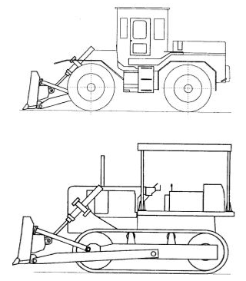
1.2 | Máy san | Máy có lưỡi san sử dụng để san bằng và tạo hình nền công trình.  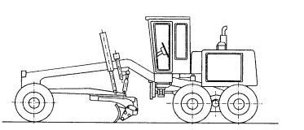
1.3 | Máy đào bánh lốp | Máy có lắp gầu để đào đất hoặc vật liệu khác tại các vị trí có bán kính đào khác nhau. Máy đào di chuyển bằng bánh lốp.  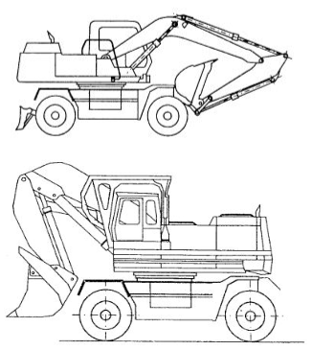
1.4 | Máy đào bánh xích | Máy có lắp gầu để đào đất hoặc vật liệu khác tại các vị trí có bán kính đào khác nhau. Máy đào di chuyển bằng bánh xích.  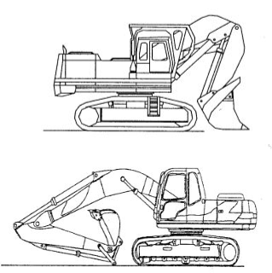
1.5 | Máy đào tường vây
1.6 | Máy xúc đào | Máy có gầu đào và gầu xúc riêng biệt, sử dụng đề đào, xúc và vận chuyển vật liệu. Máy di chuyển bằng bánh xích hoặc bánh lốp.  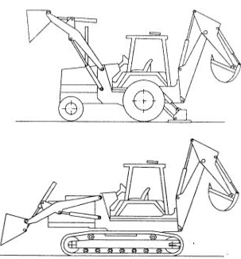
1.7 | Máy đào, vận chuyển vật liệu
1.8 | Máy cào, vận chuyển vật liệu
1.9 | Máy đào rãnh bánh xích | Máy có cơ cầu đào nhiều gầu sử dụng để đào mương hoặc đào rãnh. Máy di chuyển bằng bánh xích.  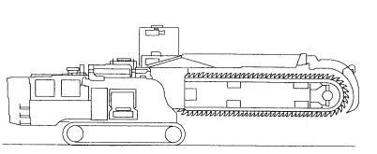
1.10 | Máy đào rãnh bánh lốp | Máy có cơ cầu đào nhiều gầu sử dụng để đào mương hoặc đào rãnh. Máy di chuyển bằng bánh lốp.  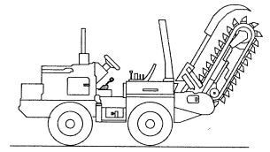
1.11 | Máy xúc lật bánh lốp
1.12 | Máy xúc lật bánh xích
1.13 | Máy cạp | Máy có thùng cạp sử dụng để cạp và vận chuyển đất.  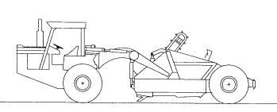
1.14 | Xe, máy làm đất và vật liệu tương tự khác | Xe, máy tương tự các xe, máy nêu tại mục 1 Phụ lục này.
2. Xe, máy và thiết bị gia cố nền móng, mặt đường
2.1 | Máy khoan đá
2.2 | Máy khoan cọc nhồi | Máy có thiết bị khoan tạo lỗ trong thi công cọc nhồi.  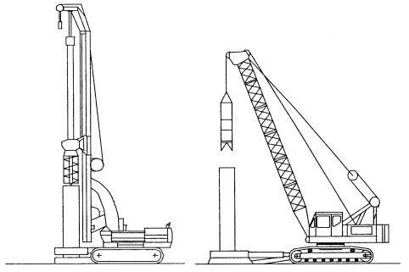
2.3 | Máy khoan cọc nhồi chạy trên ray
2.4 | Máy khoan định hướng ngang
2.5 | Máy khoan hầm
2.6 | Máy đóng cọc | Máy có hệ thống thiết bị dùng để đóng cọc.  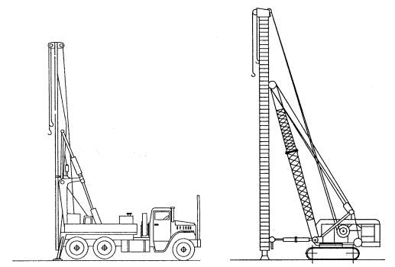
2.7 | Máy đóng, nhổ cọc hộ lan đường bộ
2.8 | Máy ép cọc bấc thấm
2.9 | Xe lu tĩnh bánh thép | Xe lu được trang bị bánh thép để làm chặt nền bằng lực tĩnh.  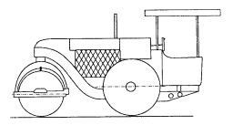
2.10 | Xe lu tĩnh bánh lốp | Xe lu được trang bị bánh lốp để làm chặt nền bằng lực tĩnh.  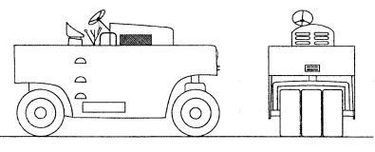
2.11 | Xe lu rung | Xe lu được trang bị bánh thép hoặc bánh lốp để làm chặt nền bằng lực rung.  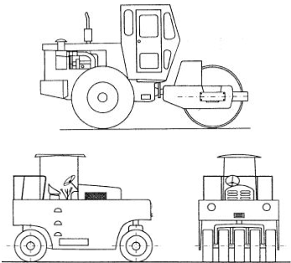
2.12 | Máy rải vật liệu | 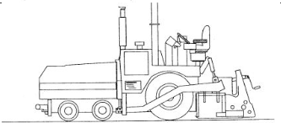  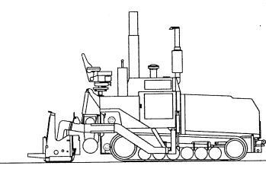
2.13 | Máy rải bê tông xi măng
2.14 | Máy rải bê tông định hình
2.15 | Máy cào bóc và tái chế nguội mặt đường
2.16 | Máy cào bóc mặt đường. | Máy có thiết bị để cào và bóc lớp mặt đường. Máy di chuyển bằng bánh lốp hoặc bánh xích.  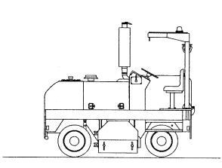
2.17 | Máy gia cố bề mặt đường | Máy có thiết bị phay, trộn sử dụng trong thi công lớp nền đường. Máy di chuyển bằng bánh lốp hoặc bánh xích.  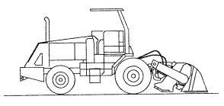  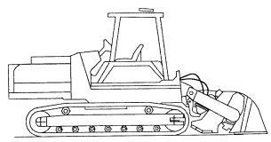
2.18 | Xe tạo xung chấn
2.19 | Xe, máy và thiết bị gia cố nền móng, mặt đường tương tự khác | Xe, máy tương tự các xe, máy nêu tại mục 2 Phụ lục này.

